Buenos Aires, 17 de Mayo de 2017

short line

Estimada Mg. Priscilla Minotti,

Tenemos el agrado de invitarte a presentar la charla "Estructuras de datos geográficos y espaciales en R y paquetes para analizarlos" en el próximo encuentro de R-Ladies Buenos Aires que tendrá lugar el sábado 27 de mayo de 2017 a las 15:30 hs. en la [Escuela Argentina de Nuevas Tecnologías](https://maps.google.com/maps?f=q&hl=en&q=Suipacha+207+Piso+1%2C+Ciudad+de+Buenos+Aires%2C+ar) (Suipacha 207 Piso 1, Ciudad de Buenos Aires).

¡Esperamos contar con tu presencia!

Saludos cordiales,

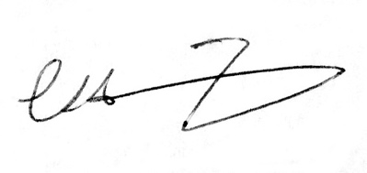

Dra. Laura Ación

Organizadora R-Ladies Buenos Aires